**TRƯỜNG ĐẠI HỌC THỦY LỢI**

**KHOA CÔNG NGHỆ THÔNG TIN**



**BÀI TẬP LỚN LẬP TRÌNH TRÊN**

**THIẾT BỊ DI ĐỘNG**

**ĐỀ TÀI:**

**APP ĐỌC TRUYỆN**

|  |  |
| --- | --- |
| ***Giảng viên*** | ***: Phạm Huy Thông*** |
| ***Thành viên nhóm*** | ***: Đỗ Ngọc Lan – 2051063752***  ***Đồng Thị Phương – 2051063457***  ***Nguyễn Thị Thanh Mai - 2051063842*** |
| ***Nhóm*** | ***: 16*** |
| ***Lớp*** | ***: 62TH5*** |

***Hà Nội, ngày 11 tháng 4 năm 2023***

**MỤC LỤC**

**LỜI MỞ ĐẦU** 3

1. Phát biểu bài toán 4

2. Phân tích chức năng 4

***2.1. Mô tả Actor:*** 4

***2.2 Mô tả UseCases:*** 4

3. Giao diện ứng dụng 5

***3.1. Chức năng đăng ký:*** 5

***3.2. Chức năng đăng nhập:*** 6

***3.3. Chức năng đăng bài:*** 7

***3.4. Chức năng tìm kiếm:*** 8

***3.5. Chức năng đọc truyện:*** 9

***3.6. Chức năng cập nhật bài đăng:*** 10

**KẾT LUẬN**………………………………………………………………………11

**TÀI LIỆU THAM KHẢO**………………………………………………………12

**LỜI MỞ ĐẦU**

Công nghệ thông tin ngày càng có vai trò quan trọng trong cuộc sống hàng ngày của chúng ta. Việc ứng dụng công nghệ thông tin vào các lĩnh vực trong đời sống giúp công việc được tiến hành nhanh chóng và hiệu quả hơn. Có rất nhiều công việc mới phát triển song song cùng với công nghệ thông tin, một trong số đó là lập trình Android, một hướng đi dịch vụ mang lại hiệu quả kinh tế lớn.

Nhóm chúng em đã chọn đề tài “Lập trình ứng dụng đọc truyện tranh bằng Android Studio” nhằm tìm hiểu sâu hơn về ngôn ngữ java, từ đó viết một ứng dụng cụ thể nhằm củng cố kiến thức và làm quen với công việc lập trình trong tương lai.

Em xin chân thành cảm ơn!

1. Phát biểu bài toán

- Admin có thể đăng nhập, đăng các bài và cập nhật (xóa, sửa,...) bài đăng. Cập nhật lại thông tin admin.

- Admin cũng có thể xem tổng quan đánh giá của các user.

- User sẽ đăng ký, đăng nhập vào ứng dụng để xem danh sách các truyện. Lựa chọn truyện muốn đọc.

- Ngoài ra, user có thể đánh giá truyện khi đã đọc xong, thêm vào danh sách yêu thích.

- Tải truyện xuống để đọc truyện ngoại tuyến.

2. Phân tích chức năng

Đăng nhập

Đăng ký

Tìm kiếm

Đọc truyện

Cập nhật bài đăng

Ứng dụng

Đánh giá

Chia sẻ

Thêm vào yêu thích

Tải xuống

***2.1. Mô tả Actor:***

|  |  |  |
| --- | --- | --- |
| **Thứ tự** | **Tên Actor** | **Mô tả** |
| 1 | Admin | Admin đăng nhập để đăng bài, cập nhật thông tin bài đăng |
| 2 | User | User đăng nhập đọc truyện, tìm kiếm truyện cần đọc, đánh giá, thêm truyện vào danh sách yêu thích, tải truyện |

***2.2 Mô tả UseCases:***

|  |  |  |
| --- | --- | --- |
| **Thứ tự** | **Tên UseCases** | **Mô tả** |
| 1 | Đăng nhập | Cho phép actor đăng nhập vào hệ thống |
| 2 | Đăng bài | Cho phép admin đăng bài lên hệ thống |
| 3 | Tìm kiếm | Cho phép user tìm kiếm truyện |
| 4 | Đọc truyện | Cho phép user chọn truyện để đọc |
| 5 | Cập nhật bài đăng | Cho phép admin thêm, xóa, sửa bài đăng |
| 6 | Đánh giá | Cho phép user đánh giá cho truyện sau khi đọc |
| 7 | Chia sẻ | Cho phép user chia sẻ qua facebook, email |
| 8 | Thêm vào yêu thích | Cho phép user thêm truyện vào danh sách yêu thích |
| 9 | Tải xuống | Cho phép user tải truyện để đọc offline |

3. Giao diện ứng dụng

***3.1. Chức năng đăng ký:***

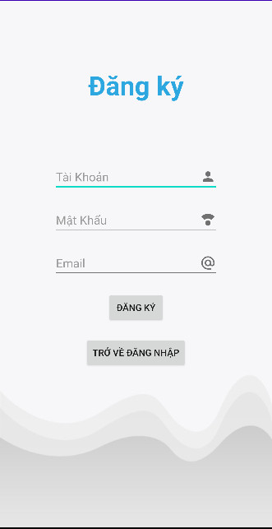

Mô tả: Khi người dùng lần đầu xài app, sẽ tạo tài khoản bằng cách đăng ký.

***3.2. Chức năng đăng nhập:***

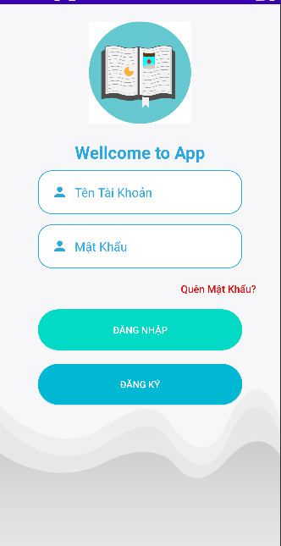

Mô tả: Có tài khoản, mật khẩu sẽ đăng nhập vào hệ thống để đọc truyện .

***3.3. Chức năng đăng bài:***

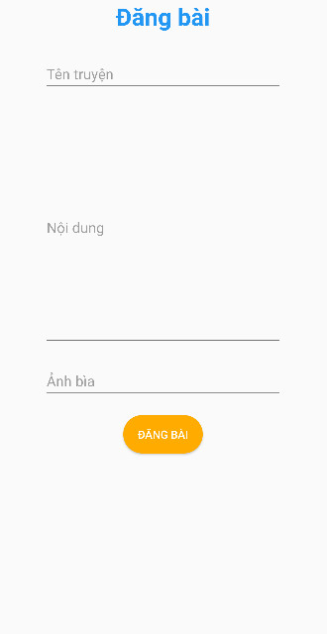

Mô tả: Admin đăng nhập vào hệ thống chọn nút đăng bài. Ghi tên truyện và nội dung truyện cần đăng. Sau đó, chọn nút đăng bài.

***3.4. Chức năng tìm kiếm:***

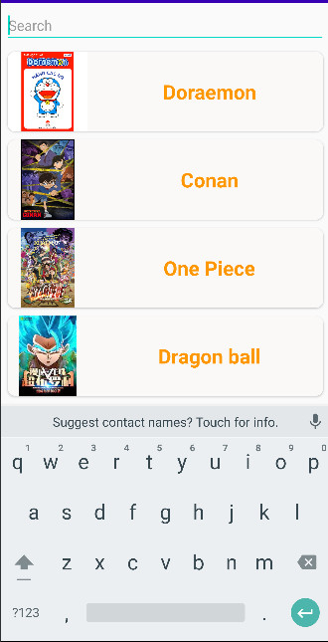

Mô tả: User muốn tìm kiếm truyện chỉ cần nhập tên hoặc chữ cái muốn tìm, hệ thống sẽ chọn ra truyện phù hợp với tên đã nhập

***3.5. Chức năng đọc truyện:***

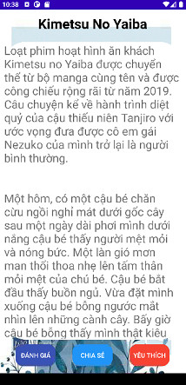

Mô tả: Khi người dùng chọn truyện để đọc, hệ thống sẽ truy xuất dữ liệu và hiển thị trên màn hình truyện muốn đọc.

***3.6. Chức năng cập nhật bài đăng:***

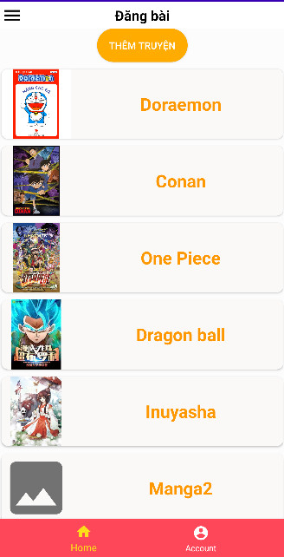

Mô tả: Admin có thể chọn xóa hoặc cập nhật lại truyện.

**KẾT LUẬN**

Sau một thời gian tìm hiểu đề tài “Xây dựng ứng dụng đọc truyện” chúng em đã thực hiện được nội dung đề bài của yêu cầu đặt ra. Với mục đích là tìm hiểu về hệ điều hành Android, hiểu biết về môi trường lập trình Android Studio và tìm hiểu các kỹ thuật để xây dựng một ứng dụng hoàn chỉnh. Thông qua việc tìm hiểu và nắm bắt lý thuyết về hệ điều hành Android, bước đầu đã xây dựng thành công chương trình thực nghiệm với các chức năng cơ bản.

Trong bài tập lớn này, nhóm chúng em đã vận dụng được những kiến thức về môn học lập trình ứng dụng trên thiết bị di động và thu được kết quả như sau:

- Hiểu và sử dụng được các lớp đối tượng, phương thức hỗ trợ lập trình trên nền hệ điều hành Android.

- Hiểu được cách đọc nội dung truyện từ trang web trên điện thoại.

- Xây dựng thành công ứng dụng với các chức năng: Đăng nhập, Đăng ký, Tìm kiếm, Đọc truyện, Cập nhật bài đăng, Đánh giá, Chia sẻ, Thêm vào yêu thích, Tải xuống.

Tuy đã cố gắng hết sức để có thể hoàn thiện bài báo cáo nhưng chắc hẳn rằng bài báo cáo chúng em vẫn còn nhiều hạn chế và thiếu sót, nhóm chúng em rất mong nhận được sự đóng góp ý kiến của giảng viên để bài báo cáo của nhóm chúng em được hoàn thiện hơn, chúng em xin chân thành cảm ơn!

**TÀI LIỆU THAM KHẢO**

[1]. <https://txnam.net/course/lap-trinh-di-dong-android-k54>

[2]. <https://www.tutorialsfield.com/android-tutorials>

[3]. [Activity trong Android | Lập trình tư duy (wordpress.com)](https://laptrinhtuduy.wordpress.com/2014/04/27/activity-trong-android/)